**Trình bày Lab 2**

Thao tác components và điều hướng

Họ tên: Võ Thành Danh

Mã sinh viên: DE190155

**Mục Lục**

1. Chức năng hiển thị danh sách: 2

1.1 Tạo PizzaCard component 2

2. Chức năng NavBar và Search: 7

3. Footer: 8

4. Banner: 9

4.1 Tạo HeroCarousel component 9

4.2 Dữ liệu banner: 10

5. Booking form: 11

6. Các Pages và điều hướng: 11

6.1 Cài và import thư viện 11

6.2 Các trang và điều hướng 11

6.3 Điều hướng: 23

7. Kết quả: 24

# Chức năng hiển thị danh sách:

## Tạo PizzaCard component

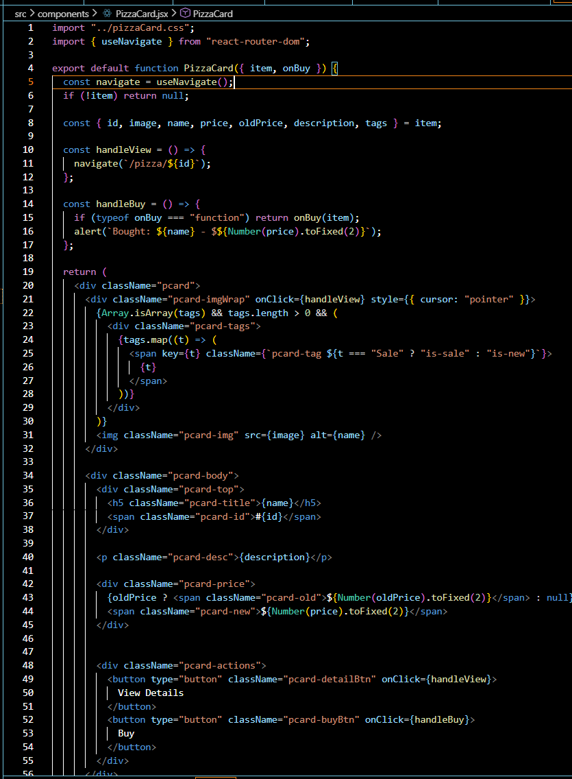

* 1. Tạo pizzaList data

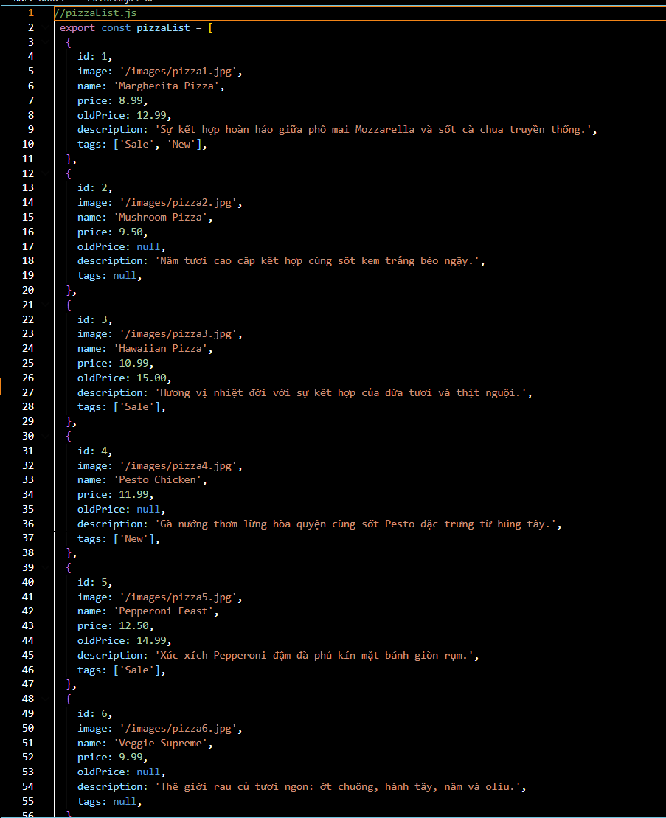

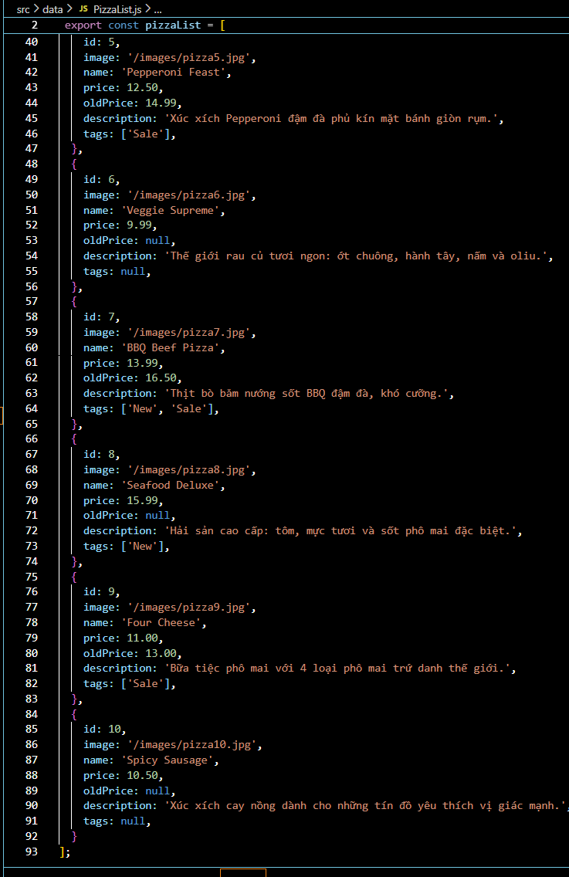

* 1. Điều hướng Card và duyệt qua danh sách

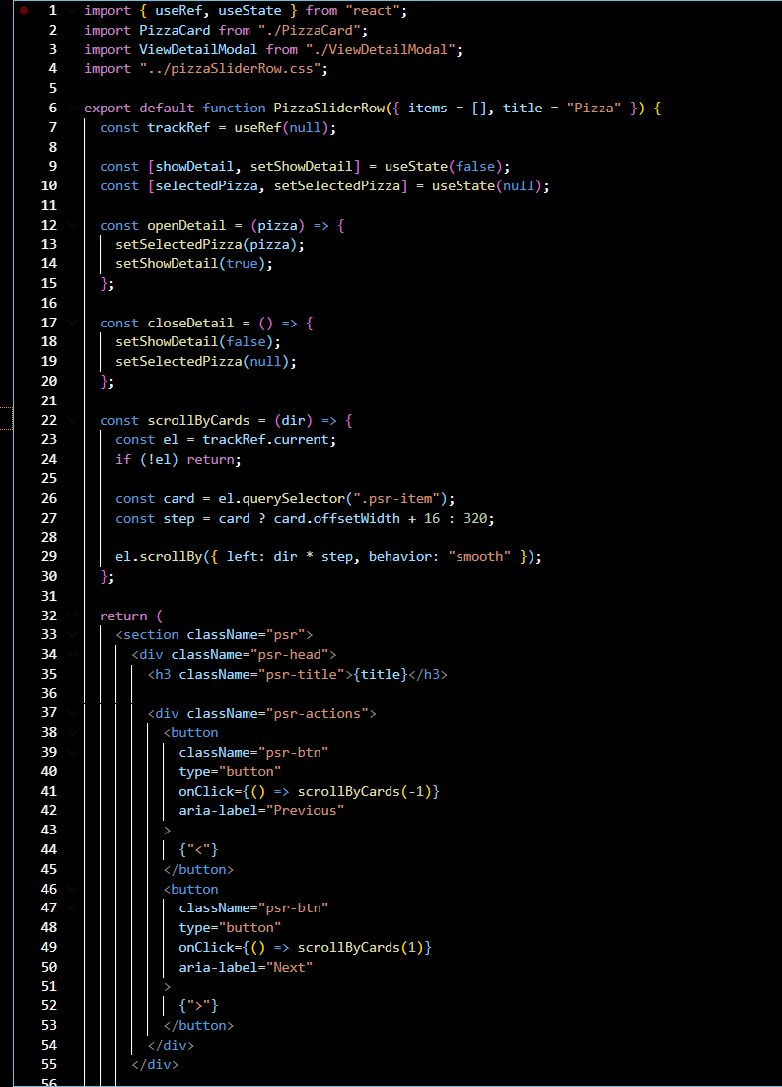

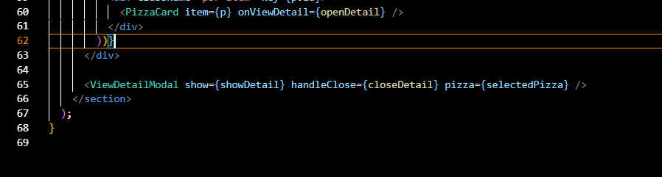

# Chức năng NavBar và Search:

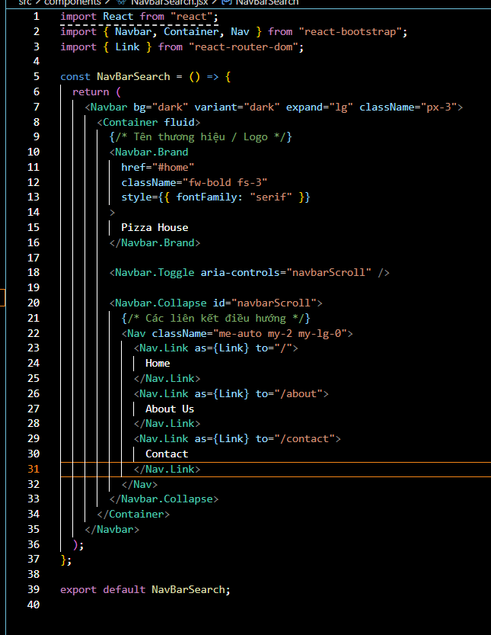

# Footer:

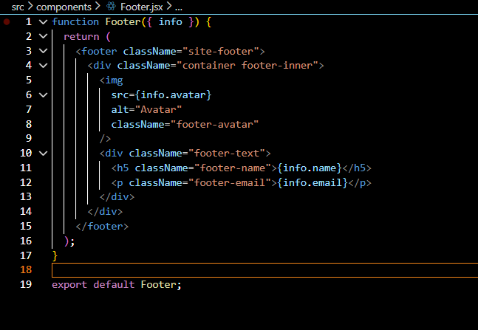

# Banner:

## Tạo HeroCarousel component

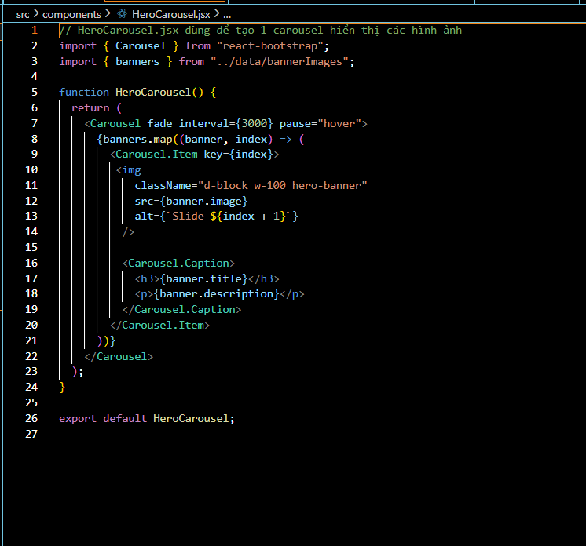

## Dữ liệu banner:

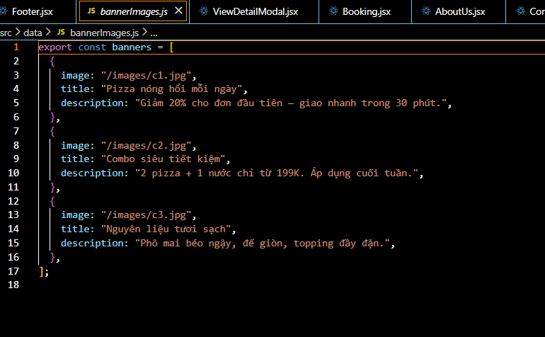

# Booking form:

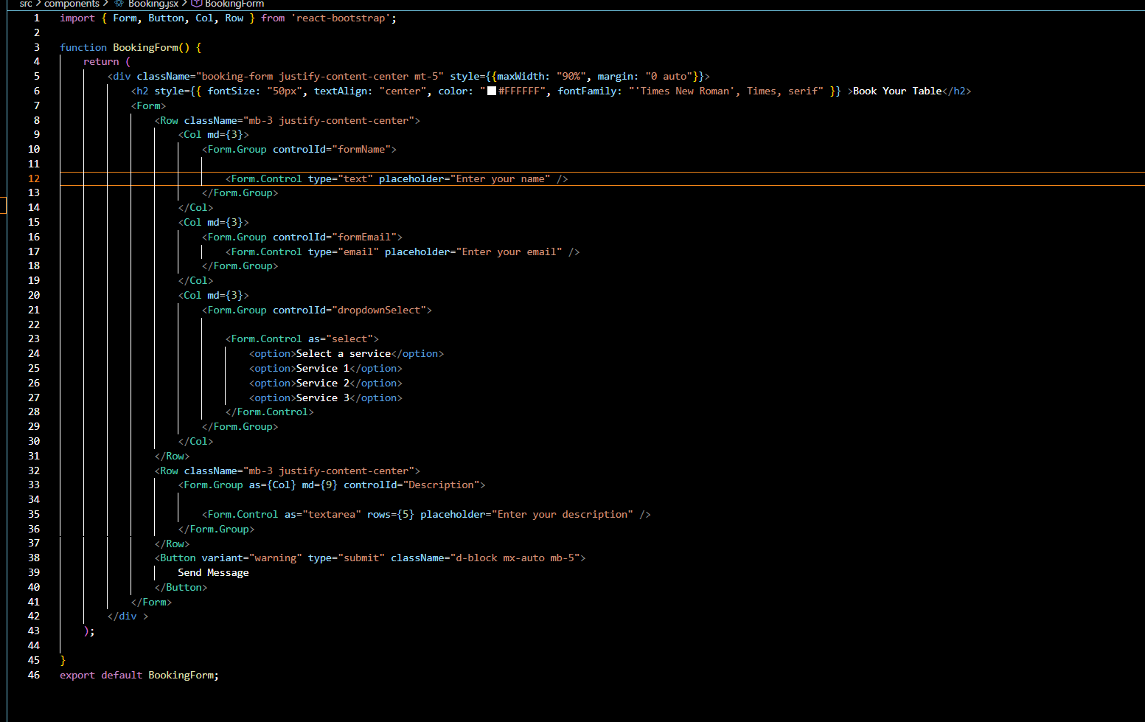

# Các Pages và điều hướng:

## Cài và import thư viện



## Các trang và điều hướng

* Home:

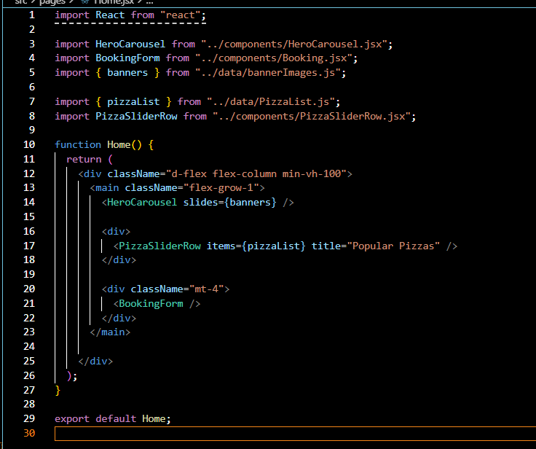

* About us:

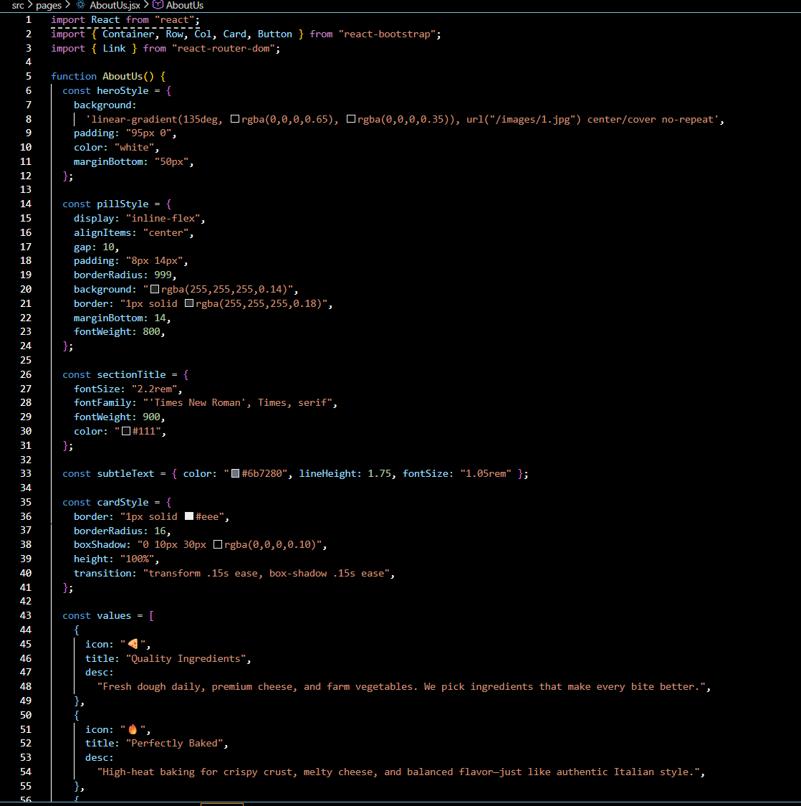

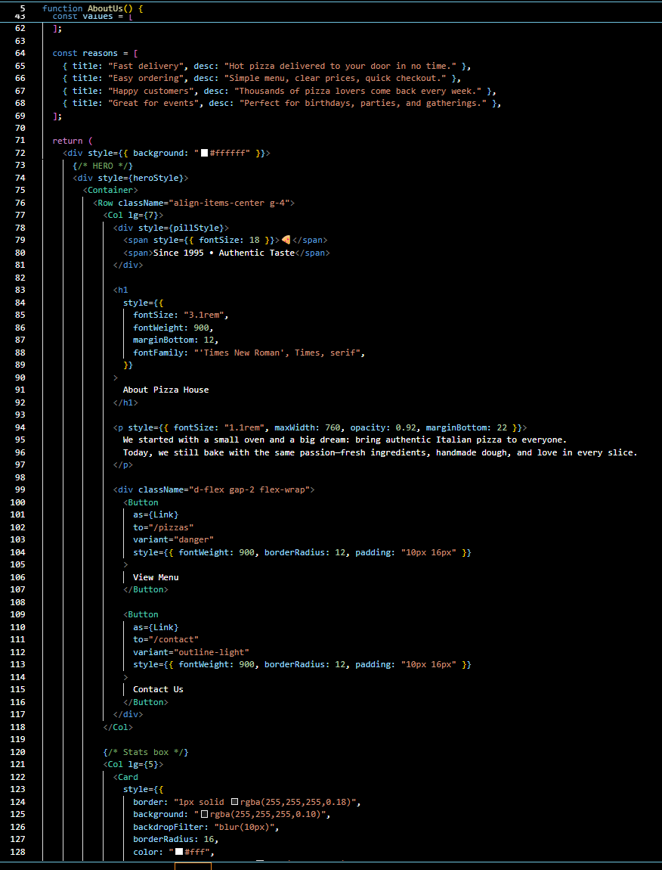

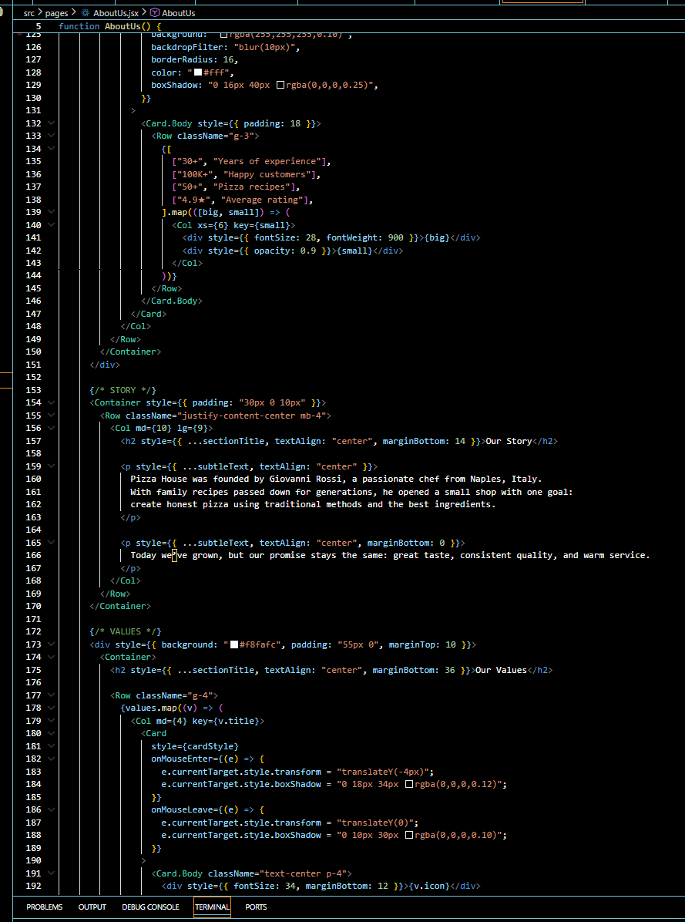

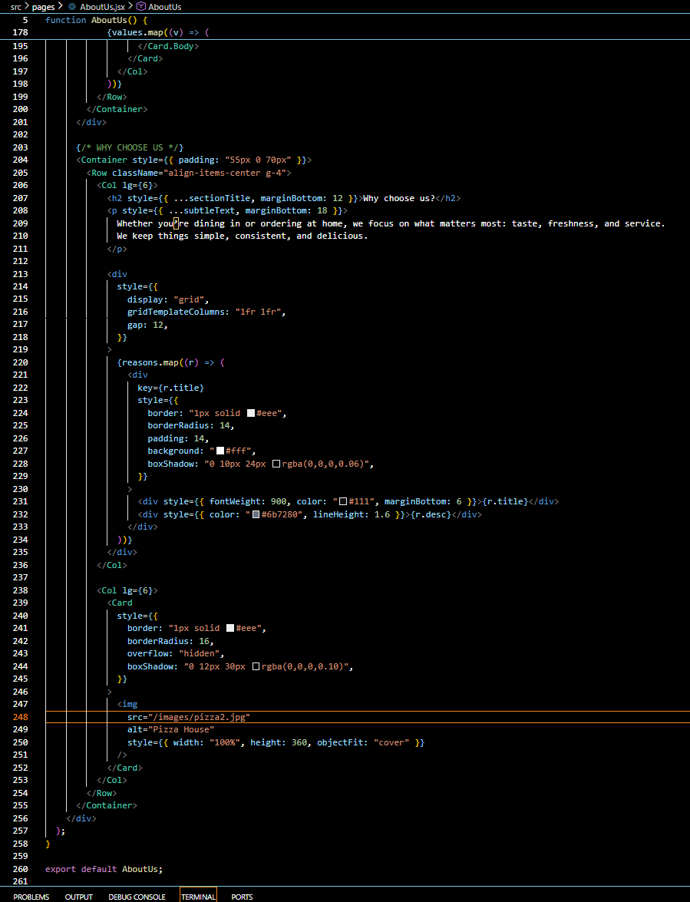

* Contact:

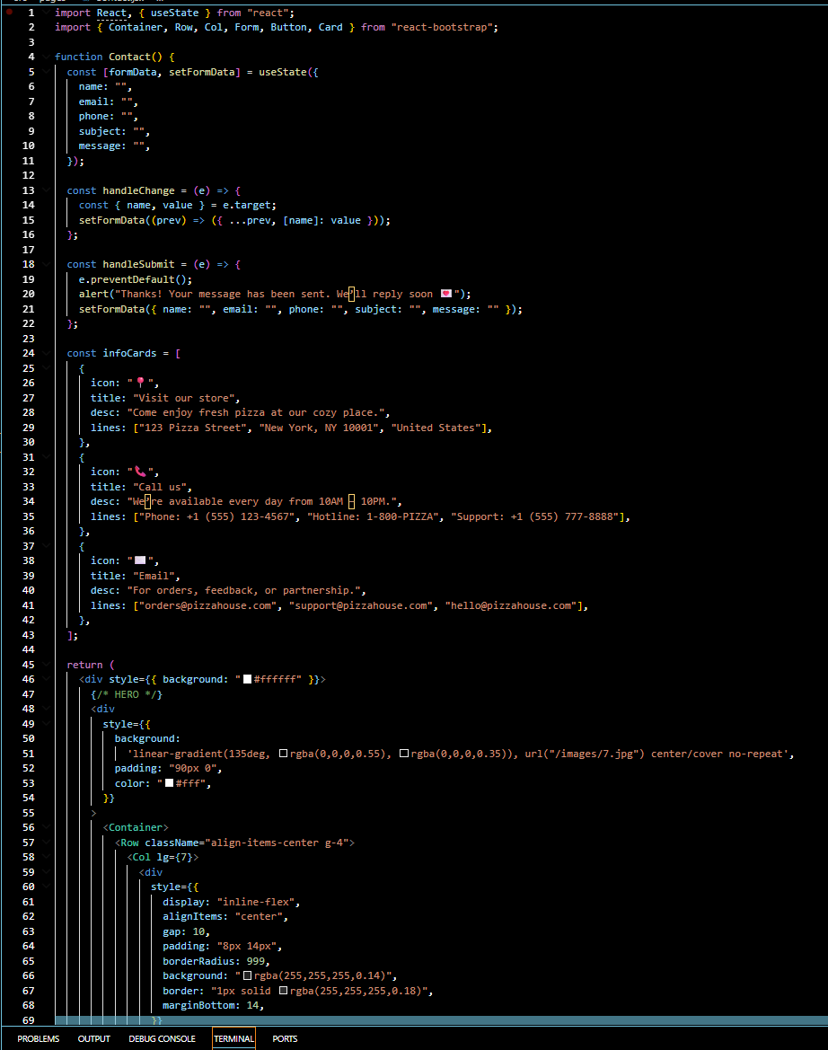

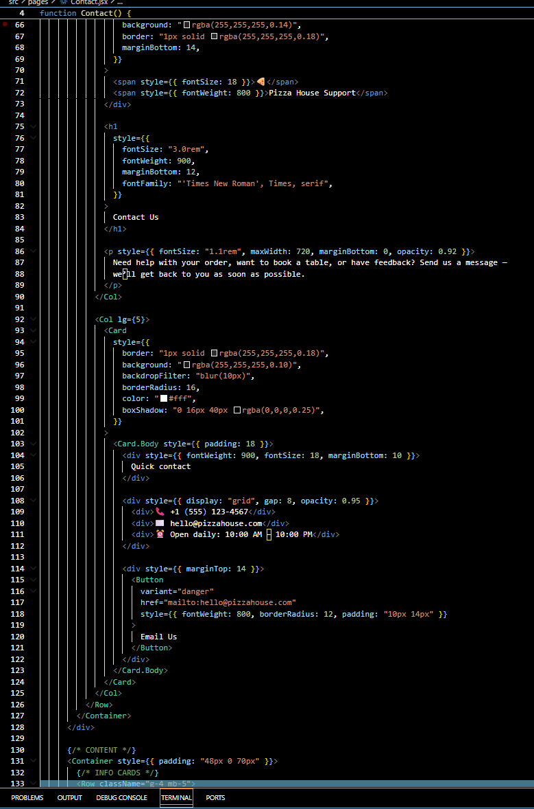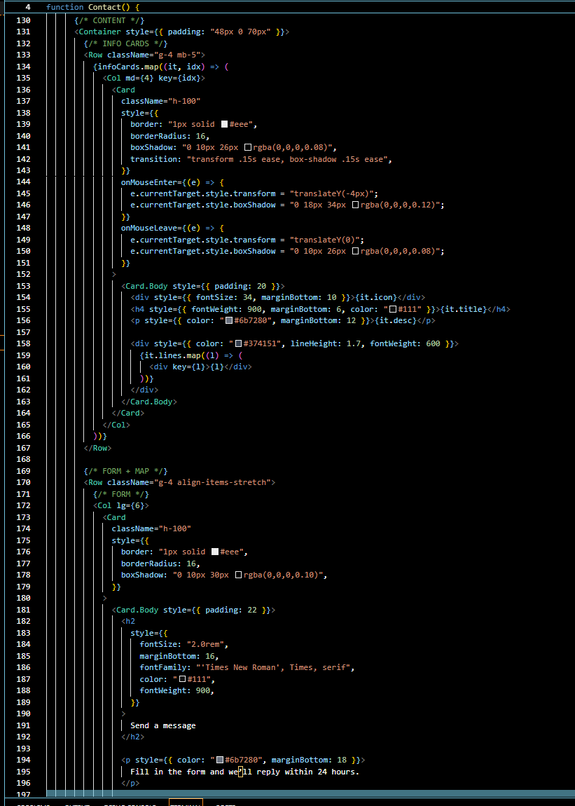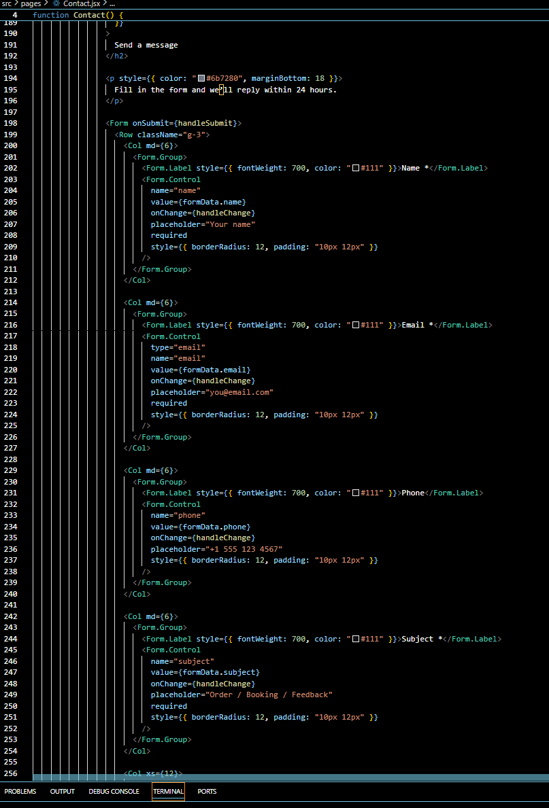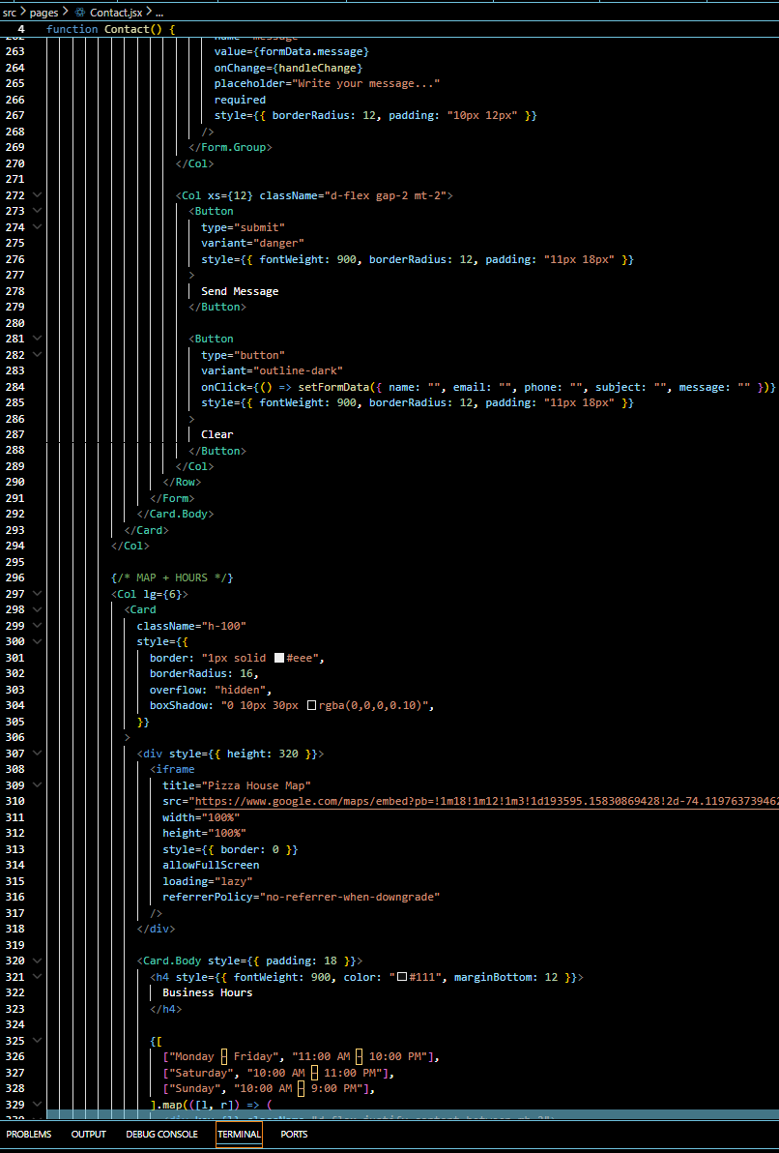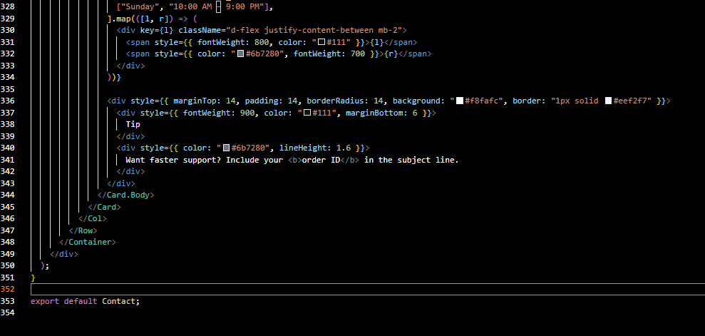

## Điều hướng:

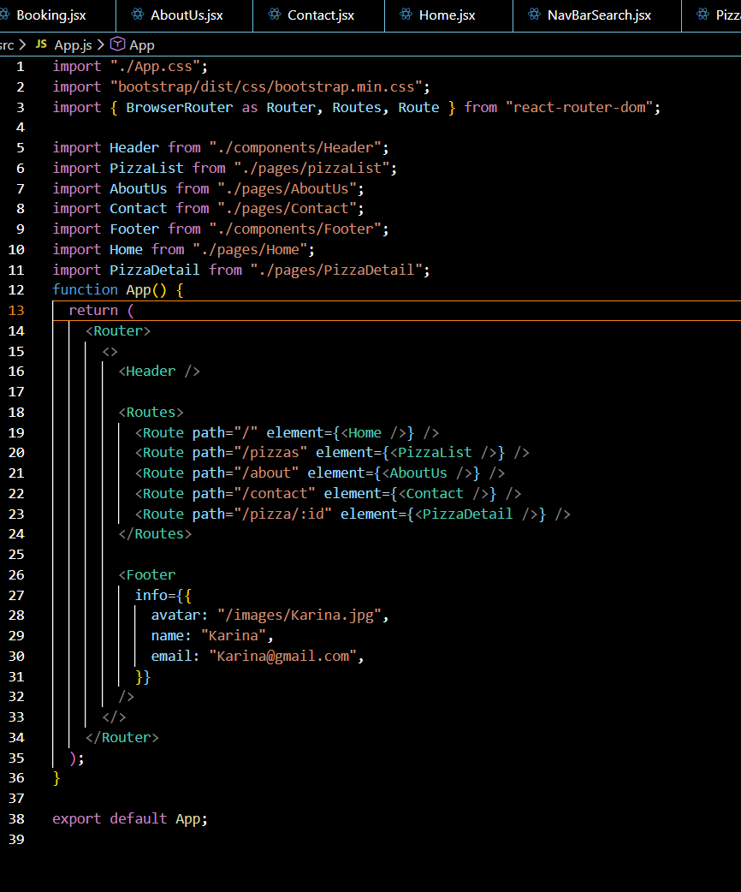

# Kết quả:

